Informazioni uso e manutenzione
Manuale uso e manutenzione KSD 1403 (Rev. 00.1)

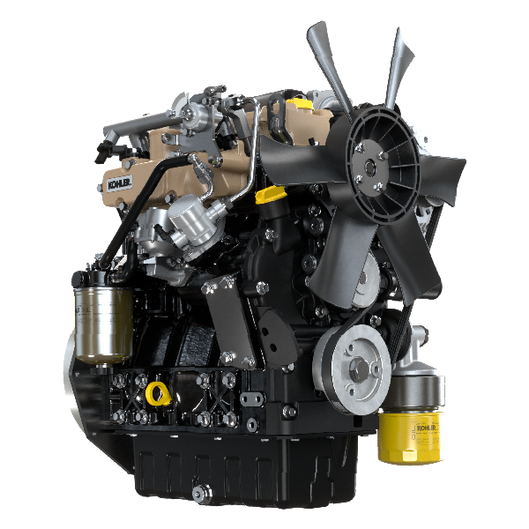

Registrazione modifiche al documento
Qualsiasi modifica di questo documento deve essere registrata dall`ente compilatore, con la compilazione della tabella.

Rilasciato da | Codice | Revisione | Data di emissione | Data revisione | Redatto da | Visto
 | KSD1403

Istruzioni originali
KOHLER si riserva il diritto di modificare in qualunque momento i dati contenuti in questa pubblicazione.

Sommario
1. TITOLO 1 2
1.1. Asdfsdfsdf 2
1.2. Asdfsdfsdfggg 2

Informazioni uso e manutenzione

Prima dell'avviamento
- Leggere attentamente quanto descritto nelle seguenti pagine ed eseguire le operazioni di seguito riportate seguendo scrupolosamente le istruzioni indicate.

Importante

- Il mancato rispetto delle operazioni descritte nelle pagine seguenti può comportare il rischio di danni al motore, all'applicazione su cui è installato e alle persone e/o cose.
- Intensificare la frequenza delle manutenzioni in condizioni gravose di funzionamento (frequenti spegnimenti e avviamenti, ambienti molto polverosi o molto caldi, ecc).

Procedura di primo avviamento
Riempimento del circuito carburante

Importante

- Seguire queste istruzioni per il primo avviamento del motore o nel caso il motore si sia spento a causa di mancanza di carburante nel serbatoio.
- Rifornire il serbatoio carburante con il carburante approvato al Par. 2.5 .
Per configurazione motore con pompa alimentazione carburante meccanica  - Disconnettere il connettore A dalla pompa iniezione B e metterlo in un contenitore appropriato.  - Premere la leva C della pompa alimentazione D fino alla fuoriuscita di carburante dal connettore A .  - Connettere il connettore A sulla pompa iniezione B . | 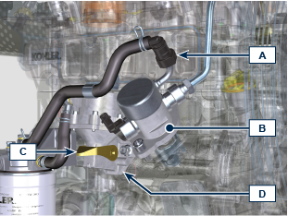
Per configurazione motore con pompa alimentazione carburante elettrica  - Disconnettere il connettore A dalla pompa iniezione B e metterlo in un contenitore appropriato.  - Girare la chiave del quadro in posizione ON fino alla fuoriuscita di carburante dal connettore A .  - Girare la chiave del quadro in posizione OFF .  - Connettere il connettore A sulla pompa iniezione B . | 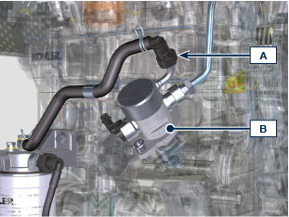

Avviamento e spegnimento
4.3.1 Avviamento

- Controllare il livello dell'olio motore, del carburante e del refrigerante e rifornire se necessario ( Par. 4.5 - 4.7 ).
- Inserire la chiave di accensione sul quadro comandi (se fornito).
- Ruotare la chiave in posizione ON .
- Ruotare la chiave oltre la posizione ON e rilasciarla quando si è avviato il motore (la chiave tornerà in posizione ON automaticamente).
Importante

- Al primo avviamento, eseguire le operazioni Par. 4.2 .
- Non azionare il motorino di avviamento oltre 15 secondi consecutivi: se il motore non si avvia, per non danneggiare il motorino di avviamento, attendere un minuto prima di ripetere l'operazione di avviamento.
- Nel caso in cui il motore non si avvii dopo due tentativi consultare le Tab. 5.2 , per individuare la causa.
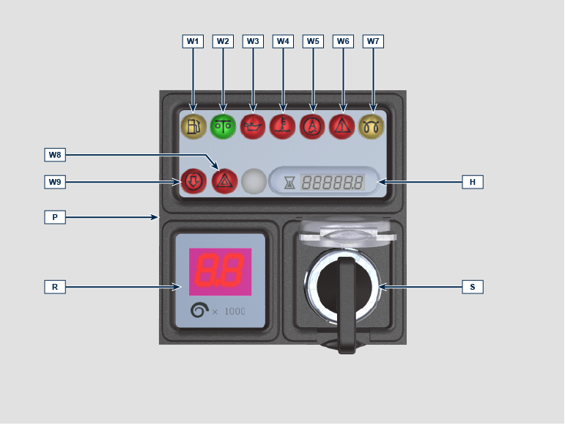
NOTA: l'immagine del pannello di controllo è solo a scopo illustrativo e può variare o non è fornita da Kohler.
Il quadro P può essere montato a bordo motore o macchina. In Tab. 4.1 vengono illustrate le funzioni principali.

Tab. 4.1
POS. | DESCRIZIONE
H | Indicatore conta ore
R | Indicatore n° di giri motore (RPM)
S | Interruttore di comando per avviamento motore
W1 | Warning Light - carburante sotto il livello MIN
W2 | Indicatore di nessuna avaria
W3 | Warning Light - olio motore non in pressione
W4 | Warning Light - temperatura refrigerante elevata
W5 | Warning Light - batteria non in carica
W6 | Warning Light - indicatore allarme macchina
W7 | Warning Light - accensione candelette/heater
W8 | Warning Light - indicatore generico di allarme
W9 | Warning Light - filtro aria intasato

4.3.2 Dopo l'avviamento
Avvertenza

- Assicurarsi che con il motore in marcia tutte le spie di controllo sul quadro di controllo siano spente.
- Tenere al minimo per qualche minuto come da tabella (eccetto per motori a velocità costante).

TEMPERATURA AMBIENTE | TEMPO
≤ -20°C | 2 minuti
da -20°C a -10°C | 1 minuto
da -10°C a -5°C | 30 secondi
da -5°C a 5°C | 20 secondi
≥ 5°C | 15 secondi

4.3.3 Spegnimento

- Non spegnere il motore in condizioni di pieno carico o ad alta velocità di rotazione (eccetto per motori a velocità costante).
- Prima di spegnerlo, lasciarlo funzionare al minimo e senza carico per circa 1 minuto.
- Ruotare la chiavetta in posizione OFF .

Manutenzione periodica
- In questo capitolo vengono illustrate le operazioni che se si dispone delle idonee capacità possono essere eseguite direttamente dall'utente descritte nelle Tab. 4.1, 4.2, 4.3, 4.4.
- I controlli periodici e le operazioni di manutenzione devono essere eseguiti nei tempi e nei modi indicati in questo manuale e sono a carico dell'utente.
- La mancata osservanza di norme e tempi di manutenzione pregiudica il buon funzionamento del motore e la sua durata e di conseguenza decadrà la garanzia.
- Al fine di prevenire danni a persone e cose è necessario leggere attentamente le avvertenze qui di seguito riportate prima di intervenire sul motore.

Avvertenza

- Effettuare qualsiasi operazione a motore spento e a temperatura ambiente.
- Il rifornimento e il controllo livello olio deve essere effettuato con il motore in posizione orizzontale.
- Prima di ogni avviamento, per evitare fuoriuscite d'olio, accertarsi che:
- - l'asta livello olio sia inserita correttamente;
- - siano serrati correttamente:
- il tappo scarico olio;
- il tappo rifornimento olio.

Importante

- Prima di eseguire l'operazione vedere il Par. 3.2.2 .

Pericolo

- Per le avvertenze di sicurezza vedere Cap. 3 .

Gli intervalli di manutenzione preventiva nelle Tab. 4.1 , Tab. 4.2 , Tab. 4.3 e Tab. 4.4 sono relativi all'utilizzo del motore in condizioni di esercizio normali e con carburante e olio conformi alle caratteristiche tecniche approvate in questo manuale.
4.1
CONTROLLO E PULIZIA
DESCRIZIONE OPERAZIONE | FREQUENZA (ORE)
 | 100 | 500
Livello olio motore ⁽⁸⁾
Livello liquido refrigerante ⁽⁸⁾ ⁽⁹⁾
Presenza acqua nel filtro carburante
Cinghia alternatore ⁽⁸⁾
Manicotti in gomma (asp. aria/refrigerante) - Tubi carburante ⁽³⁾
Motorino di avviamento ⁽¹⁾
Alternatore ⁽¹⁾
4.2
SOSTITUZIONE
DESCRIZIONE OPERAZIONE |  | FREQUENZA (ORE)
 |  | 500 | 2000 | 4000
Cartuccia filtro aria ⁽² ⁾
Cinghia alternatore ⁽ ³ ⁾
Manicotti in gomma (asp. aria/refrigerante) ⁽⁴ ⁾ ⁽⁶⁾ ⁽⁷⁾
Tubi carburante ⁽ ⁴ ⁾ ⁽⁶⁾ ⁽⁷⁾
Liquido refrigerante | OAT ⁽ ⁴ ⁾ ⁽⁶⁾
 | HOAT ⁽ ⁴ ⁾ ⁽⁶⁾ ⁽¹⁰⁾

4.3
SOSTITUZIONE DELLA CARTUCCIA DEL FILTRO DELL’OLIO E DELL’OLIO MOTORE
VERSIONE MOTORE | FREQUENZA (ORE)
 | 500 | 1000
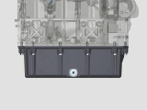 Compact Sump ⁽¹⁾
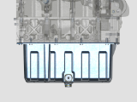 Deep Sump ⁽¹⁾

4.4
SOSTITUZIONE DELLA CARTUCCIA DEL PREFILTRO E DEL FILTRO DEL CARBURANTE
VERSIONE MOTORE | FREQUENZA (ORE)
 | 500 | 1000
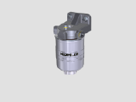 STD Filtration ⁽¹⁾
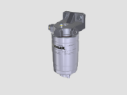 High Filtration ⁽¹⁾
(1) - In caso di scarso utilizzo: 12 mesi.
(2) - Il periodo di tempo che deve intercorrere prima di controllare gli elementi del filtro dipende dall’ambiente in cui viene usato il motore. Il filtro dell’aria deve essere pulito e sostituito più frequentemente in condizioni molto polverose.
(3) - In caso di scarso utilizzo: 36 mesi.
(4) - In caso di scarso utilizzo: 5 anni.
(6) - Rivolgersi alle officine autorizzate KOHLER.
(7) - Gli intervalli di sostituzione sono puramente indicativi, dipendono fortemente dalle condizioni ambientali e dallo stato dei tubi rilevato durate le regolari ispezioni visive.
(8) - Il primo controllo deve essere eseguito dopo 10 ore.
(9) - Testare annualmente le condizioni del refrigerante usando delle strisce per il controllo del refrigerante.
(10) - Si raccomanda di aggiungere SCA (Supplemental Coolant Additive, additivi di raffreddamento supplementari) al primo intervallo di manutenzione.

Rifornimento carburante

Importante

- Prima di eseguire l'operazione vedere il Par. 3.2.2 .

Pericolo

- Rifornire tassativamente a motore spento.
- Gli unici carburanti ammessi sono quelli riportati in Tab. 2.3 .
- Nei paesi dove è disponibile solo carburante con un alto contenuto di zolfo è consigliabile introdurre nel motore un olio lubrificante molto alcalino o in alternativa sostituire l'olio lubrificante approvato dalla KOHLER più frequentemente.
- Non fumare o usare fiamme libere durante le operazioni onde evitare esplosioni o incendi.
- I vapori generati dal carburante sono altamente tossici, effettuare le operazioni solo all'aperto o in ambienti ben ventilati.
- Non avvicinarsi troppo al tappo con il viso per non inalare vapori nocivi.
- Non disperdere in ambiente il carburante in quanto altamente inquinante.
- Per effettuare il rifornimento utilizzare un imbuto onde evitare fuoriuscite di carburante, si consiglia inoltre il filtraggio per evitare che polveri o sporcizia entrino nel serbatoio.
Non riempire completamente il serbatoio carburante per permettere al carburante di espandersi.

Olio motore e filtro olio - rifornimento/controllo/sostituzione
Importante

- Per le avvertenze di sicurezze vedere Par. 2.4 .
- Prima di eseguire l'operazione vedere il Par. 3.2.2 .
- Non utilizzare il motore con il livello dell'olio al di sotto del MIN .
- Non superare il livello MAX . dell'asta livello olio.
Rifornimento  - Svitare il tappo rifornimento olio A o il tappo di rifornimento olio C se il tappo A non risultasse accessibile.  - Rifornire con olio del tipo prescritto ( Tab. 2.2 ). | 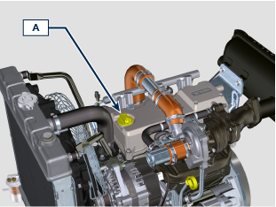  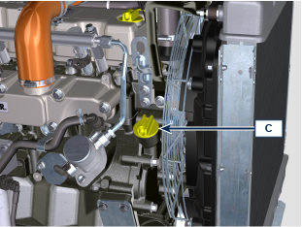  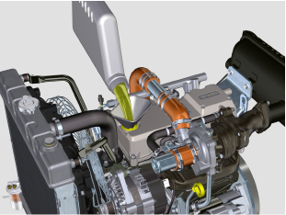
- Prima di controllare il livello dell'olio motore assicurasi che la macchina sia in piano.  - Rimuovere l'asta livello olio B e controllare che il livello sia prossimo ma non oltre il MAX .  - Rabboccare se il livello non è prossimo al MAX e reinserire in modo corretto l'asta livello olio B .  - Riavvitare il tappo A o C . | 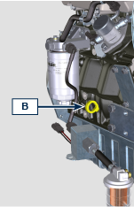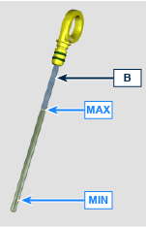
Controllo livello olio motore

Eseguire le operazioni dal punto 3 al 6.
Sostituzione olio motore

NOTA : Eseguire questa operazione a motore caldo, per avere una migliore fluidità dell'olio ed ottenere uno scarico completo delle impurità in esso contenute.

- Svitare il tappo rifornimento olio A o il tappo di rifornimento olio C se il tappo A non risultasse accessibile.

- Svitare con apposita chiave la cartuccia filtro olio F .  - Inserire e avvitare la nuova cartuccia filtro olio F (coppia di serraggio a 15 Nm ). | 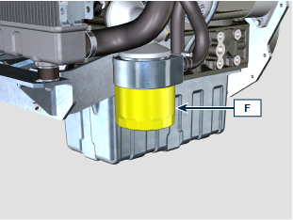  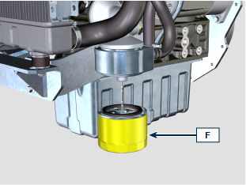
- Estrarre l'asta livello olio B .  - Rimuovere il tappo scarico olio D e la guarnizione E (il tappo scarico olio è presente su entrambi i lati della coppa olio).  - Scaricare l'olio in un contenitore appropriato.  - Sostituire la guarnizione E .  - Avvitare il tappo scarico olio D (coppia di serraggio a 35 Nm ). | 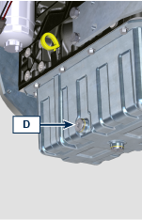  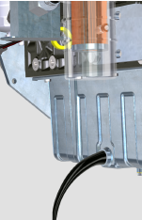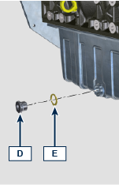
- Rifornire con olio del tipo e quantità prescritto ( Tab. 2.2 ).
- Inserire e rimuovere l'asta livello olio B per controllare il livello
- Rabboccare se il livello non è prossimo al MAX .
- A operazione conclusa, reinserire in modo corretto l'asta livello olio B .
- Avvitare il tappo A o C .

Refrigerante Motore - rifornimento/controllo/sostituzione
Importante

- Prima di eseguire l'operazione vedere il Par. 3.2.2 .
NOTA : Attendere che il motore raggiunga la temperatura ambiente.

Avvertenza

- Presenza di vapore e liquido refrigerante in pressione. Pericolo di ustioni.
- Il punto di congelamento della miscela refrigerante è in funzione della concentrazione del prodotto in acqua.
- Oltre che abbassare il punto di congelamento il liquido permanente ha anche la caratteristica di innalzare il punto di ebollizione.
- Si approva pertanto una miscela diluita al 50% che garantisce un grado di protezione generale, evita la formazione di ruggine, correnti galvaniche e depositi di calcare.
NOTA : Componente non necessariamente fornito da KOHLER .
RIFORNIMENTO  - Svitare il tappo A e rifornire il radiatore con il refrigerante composto da: 50% ANTIFREEZE e 50% acqua decalcificata.  - Il liquido deve ricoprire i tubi all'interno del radiatore di circa 5 mm. Non riempire completamente il radiatore ma lasciare un volume libero adeguato per l'espansione del liquido refrigerante.  - Per motori provvisti di vaschetta d'espansione, introdurre il liquido sino al riferimento di livello massimo.  - Riavvitare a fondo il tappo A .  - Mantenere il motore a regime minimo di rotazione o senza carico fino ad abbassamento e stabilizzazione del livello liquido refrigerante (il tempo di attesa varia in base alla temperatura ambiente).  - Spegnere il motore e attendere che il motore raggiunga la temperatura ambiente.  - Rabboccare fino al riferimento di livello MAX . se presente la vaschetta d'espansione C .  - In assenza della vaschetta d'espansione il liquido deve ricoprire i tubi all'interno del radiatore di circa 5 mm.  Non riempire completamente il radiatore ma lasciare un volume libero adeguato per l'espansione del liquido refrigerante.  - Avvitare il tappo A del radiatore o B della vaschetta d'espansione C .  Avvertenza  - Prima dell' avviamento accertarsi che il tappo sul radiatore e sulla vaschetta d'espansione, se presente, siano montati in modo corretto per evitare perdite di liquido o vapore ad elevate temperature.  - Dopo alcune ore di funzionamento spegnere il motore e attendere che raggiunga la temperatura ambiente. Verificare e ripristinare il livello del liquido refrigerante.  CONTROLLO  - Eseguire le operazioni dal punto 2 al 9. | 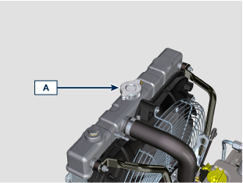  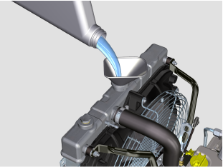  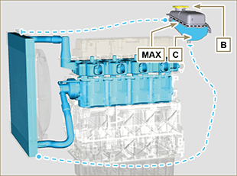
SOSTITUZIONE  - Svitare il tappo A con cautela (circuito in pressione).  - Scaricare tutto il liquido contenuto all'interno del radiatore G tramite il rubinetto D in un contenitore appropriato.  - Svitare le viti E e rimuovere il supporto filtro carburante G .  - Svitare il tappo F , rimuovere la guarnizione H , per consentire di scaricare tutto il liquido dell'impianto contenuto all'interno dei condotti nel basamento motore.  - Sostituire la guarnizione H .  - Avvitare il tappo F (coppia di serraggio a 35 Nm ).  - Fissare il suporto filtro carburante G tramite le viti E (coppia di serraggio a 25 Nm ).  - Rifornire il radiatore. | 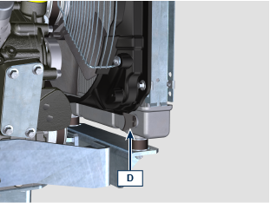  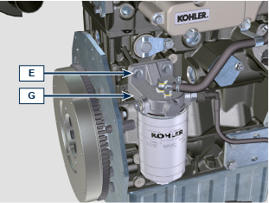  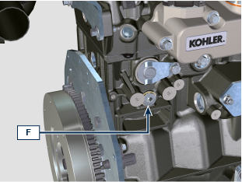  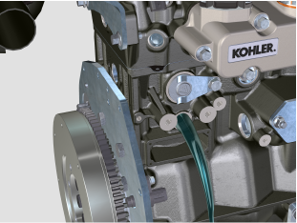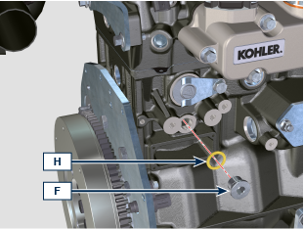  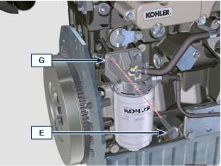

Cartuccia filtro aria - Controllo/Sostituzione
Importante

- Prima di eseguire l'operazione vedere il Par. 3.2.2 .
NOTA: Componenti non necessariamente forniti da KOHLER .

SOSTITUZIONE  - Sganciare i due ganci F del coperchio A .  - Estrarre la cartuccia B .  - Pulire internamente i componenti A e D con l'ausilio di un panno umido.  - Rimontare:  - la nuova cartuccia B .  - il coperchio A verificando la corretta tenuta dei ganci F . | 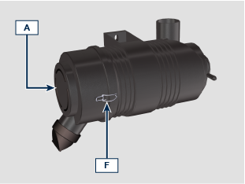  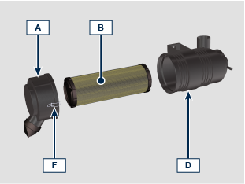

Cartuccia filtro carburante - Controllo/Sostituzione
Controllo  Importante  - Prima di eseguire l'operazione vedere il Par. 3.2.2 .  Pericolo  - Per le avvertenze di sicurezza vedere Cap. 3.  - Svitare leggermente il tappo drenaggio acqua A senza smontarlo.  - Far fuoriuscire l'acqua se presente.  - Avvitare nuovamente il tappo drenaggio acqua A non appena il carburante fuoriesce. | 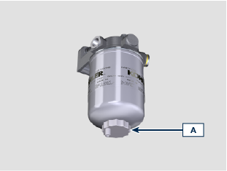
Sostituzione  Importante  - Non riempire la cartuccia nuova A con il carburante.  - Procurarsi un recipiente adatto per raccogliere il carburante.  - Svitare e rimuovere la cartuccia A .  - Lubrificare la guarnizione C della nuova cartuccia.  - Avvitare la nuova cartuccia A sul supporto B (serrare manualmente). | 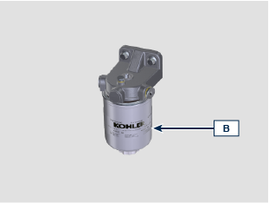  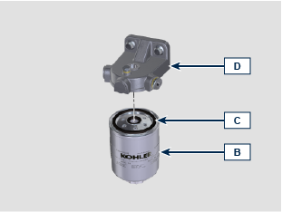
- Sostituire il prefiltro H se presente.  - Eseguire le operazioni descritte al Par. 4.2 . | 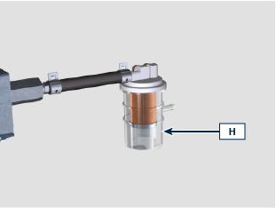

Controllo radiatore - superficie di scambio
Pericolo  - Per le avvertenze di sicurezza vedere Cap. 3 .  NOTA: Componente non necessariamente fornito da KOHLER .  Importante  - Prima di eseguire l'operazione vedere il Par. 3.2.2.  - Indossare occhiali protettivi in caso di l'utilizzo di aria compressa.  - La superficie di scambio del radiatore deve essere pulita da entrambi i lati.  - Controllare le superfici di scambio del radiatore A .  - Pulire le superfici con un pennello imbevuto di apposito detergente nel caso risultassero intasate. | 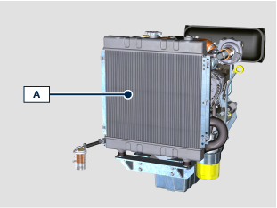

Controllo tubi in gomma
Pericolo  - Per le avvertenze di sicurezza vedere Cap. 3.  Il controllo si effettua esercitando un leggero schiacciamento o flessione, lungo tutto il percorso del tubo ed in prossimità delle fascette di fissaggio. I componenti devono essere sostituiti se presentano screpolature, crepe, tagli, perdite e non conservano una certa elasticità.  Importante  - Prima di eseguire l'operazione vedere il Par. 3.2.2 .  - Nel caso i tubi siano danneggiati rivolgersi ad una officina autorizzata KOHLER .  - Per gli altri tubi non illustrati fare riferimento alla documentazione tecnica della macchina. | 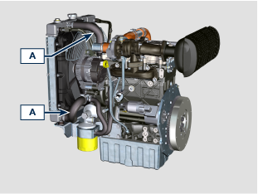
- Verificare l'integrità dei tubi e manicotti A . | 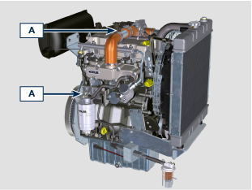

Cinghia alternatore - controllo/sostituzione
Controllo  Importante  - Prima di eseguire l'operazione vedere il Par. 3.2.2 .  - Per le avvertenze di sicurezza vedere Cap. 3.  NOTA : La cinghia è a regolazione fissa.  - Controllare la stato della cinghia A ; nel caso fosse deteriorata o non integra sostituirla .  NOTA : Assicurasi che le costole della cinghia A siano inserite correttamente dentro le gole delle pulegge B .  Sostituzione  - Rimuovere cinghia A tramite l'utilizzo dell' attrezzo ST_57 .  - Inserire la nuova cinghia A tramite l'utilizzo dell' attrezzo ST_57 .  NOTA : Assicurasi che le costole della cinghia A siano inserite correttamente dentro le gole delle pulegge B . | 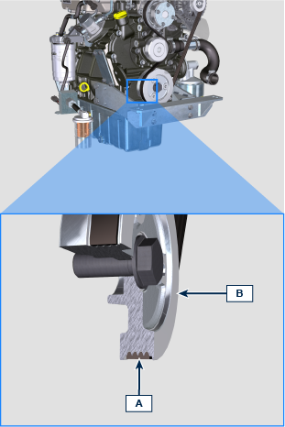
NOTA: il codice dell'attrezzo ST_57 è ED0014604780-S .  Assicurarsi che le costole della cinghia A siano correttamente inserite nelle gole della puleggia B . | 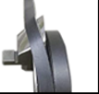  SMONTAGGIO | 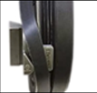  MONTAGGIO

Motorino di avviamento
- Verificare esternamente lo stato ed eseguire la pulizia del motorino A tramite aria compressa. | 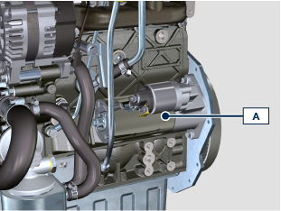

Alternatore
- Verificare esternamente lo stato ed eseguire la pulizia dell'alternatore A tramite aria compressa. | 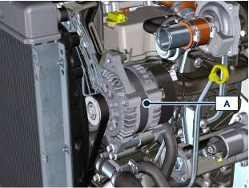

Conservazione del prodotto
Importante:
- Nel caso i cui i motori siano inutilizzati per un periodo fino a 6 mesi, devono essere protetti, con le operazioni descritte in Stoccaggio Motore (fino a 6 mesi) ( Par. 4.16 ).
- Oltre i 6 mesi di inutilizzo del motore, è necessario effettuare un intervento protettivo per estendere il periodo di stoccaggio (oltre i 6 mesi) ( Par. 4.17 ).
- In caso di inattività del motore, il trattamento protettivo deve essere ripetuto entro e non oltre 24 mesi dall'ultimo eseguito.

Stoccaggio motore fino a 6 mesi
Prima dello stoccaggio verificare che:
- L'ambiente dove il motore verrà conservato non sia umido o esposto ad intemperie. Proteggere il motore con un'adeguata copertura da polvere, umidità ed agenti atmosferici.
- Il luogo non sia in prossimità di quadri elettrici.
- Evitare che l'imballaggio non sia a contatto diretto con il pavimento.

Stoccaggio motore oltre i 6 mesi
Eseguire i punti descritti nel Par. 4.16 .
- Sostituire l'olio motore ( Par. 4.6 ).
- Effettuare il rifornimento con carburante additivato per lunghi stoccaggi.
- Con vaschetta d'espansione:
controllare che il liquido di raffreddamento sia al livello MAX .
- Senza vaschetta d'espansione: Il liquido deve ricoprire i tubi all'interno del radiatore di circa 5 mm.

Non riempire completamente il radiatore ma lasciare un volume libero adeguato per l'espansione del liquido refrigerante.
- Accendere il motore e mantenerlo al regime minimo, senza carico, per circa 2 minuti.
- Portare il motore a 3/4 del regime MAX . per 5÷10 minuti.
- Spegnere il motore.
- Svuotare completamente il serbatoio carburante.
- Spruzzare olio SAE 10W-40 nei collettori di scarico e di aspirazione.
- Sigillare i condotti di aspirazione e scarico per evitare l'ingresso di corpi estranei.
- Pulire accuratamente tutte le parti esterne del motore. Quando si lava il motore evitare, se si usano dispositivi di lavaggio a pressione o a vapore, di indirizzare il getto ad altra pressione verso componenti elettrici, giunzioni dei cavi e anelli di tenuta (paraoli).

Con un lavaggio ad alta pressione o vapore è importante mantenere una distanza minima di almeno 200 mm tra la superficie da lavare e l'ugello.

Evitare assolutamente componenti quali alternatore, motorino d'avviamento e centralina.
- Trattare le parti non verniciate con prodotti protettivi.

Se la protezione del motore sarà eseguita secondo i suggerimenti indicati non sarà riscontrato nessun danno di corrosione.

Avvio motore dopo lo stoccaggio
- Togliere la copertura protettiva.
- Rimuovere il trattamento protettivo dalle parti esterne utilizzando un panno imbevuto di prodotto sgrassante.
- Iniettare olio lubrificante (non oltre 2 cm ³ ) nei condotti di aspirazione.
- Rifornire il serbatoio con nuovo carburante.
- Verificare che i livelli di olio e liquido refrigerante siano prossimi a MAX .
- Accendere il motore e mantenerlo al regime MIN , senza carico, per circa due minuti.
- Portare il motore a 3/4 del regime MAX . per 5÷10 minuti.
- Spegnere il motore e con olio ancora caldo, scaricare l'olio protettivo in un contenitore appropriato.

Avvertenza

• Lubrificanti e filtri, col tempo perdono le loro proprietà e caratteristiche, per cui è necessario provvedere alla loro sostituzione secondo i criteri descritti in Par. 4.4 .

- Sostituire i filtri (aria, olio, carburante) con ricambi originali.
- Introdurre l'olio nuovo ( Par. 4.6 ) fino a raggiungere il livello MAX .
- Svuotare completamente il circuito di raffreddamento e introdurre il refrigerante nuovo fino al livello MAX ( Par. 4.7 ).

Inutilizzo della macchina
Eseguire le operazioni di seguito se la macchina non dovrà essere utilizzata per un periodo di tempo.

4.19.1 Operazioni per il motore
Punto | Operazione
1 | Fermo macchina fino a 2 mesi | - Il luogo dovrà essere asciutto e fresco per tutto il periodo di inutilizzo macchina.  - Consultare il manuale della macchina per disconnettere la batteria (prima di disconnettere la batteria attendere almeno 5min. dopo lo spegnimento del motore).  - Assicurarsi che il motore non sia esposto alla luce diretta del sole.  - Assicurarsi che il motore non sia vicino a fonti di calore.
 | Avviamento macchina | - Prima di avviare il motore,controllare il Par. 4.4 per gli intervalli di manutenzione.  - Consultare il manuale della macchina per connettere la batteria e avviare il motore.
2 | Fermo macchina da 2 a 9 mesi | - Eseguire le operazioni relative al fermo macchina al punto 1.  - Effettuare le operazioni descritte al Par. 4.11.  - Avviare il motore almeno ogni 4 mesi con le operazioni descritte al punto 1:  - Evitare brusche accelerazioni per i primi minuti.  - Portare il motore alla temperatura di lavoro posizionando l'acceleratore a 3/4 del MAX.  - Lasciare il motore acceso al regime minimo di rotazione per qualche minuto e spegnere il motore.
 | Avviamento macchina | - Prima di avviare il motore,controllare il Par. 4.4 per gli intervalli di manutenzione.  - Consultare il manuale della macchina per connettere la batteria e avviare il motore.  - Evitare brusche accelerazioni per i primi minuti.
3 | Fermo macchina oltre i 9 mesi | - Eseguire le operazioni relative al fermo macchina al punto 1 e 2.
 | Avviamento macchina | - Prima di avviare il motore,controllare il Par. 4.4 per gli intervalli di manutenzione.  - Verificare la qualità del liquido refrigerante tramite apposite strisce di controllo.  - Consultare il manuale della macchina per connettere la batteria e avviare il motore.  - Evitare brusche accelerazioni per i primi minuti.

